Конспект занятия в 1 классе в ГПД «Твори добро!»

Цель **занятия**:

* Расширить понятие слова ДОБРО
* Узнать лексическое значение новых слов (доброжелательность, добросердечность, добропорядочность, добросовестность)
* Создать «копилку» добрых дел

Ход занятия:

1. Организационный момент.

Играет песня кота Леопольда «Если добрый ты»

<https://deti-online.com/pesni/iz-multfilmov/esli-dobryi-ty/>

**Доброта нужна всем людям,**

**Пусть побольше добрых будет.**

**Говорят не зря при встрече**

**«Добрый день» и «Добрый вечер».**

**И не зря ведь есть у нас**

**Пожеланье «В добрый час».**

**Доброта – она от века**

**Украшенье человека.**

2. Этап актуализации знаний.

Вводная часть.

Сегодня у нас необычное **занятие**. Сейчас вы слушали музыку, какое у неё настроение *(веселое, радостное, игривое)*.

- Правильно, ребята! У музыки именно такое настроение.

А ответьте, бывает ли у музыки грустное, печальное настроение?*(да, бывает)*. Как мы определяем настроение музыки (по нотам, мелодии)

Ребята! По какому внешнему признаку мы можем определить настроение человека *(по лицу) .* Скажите, у **доброго** человека чаще какое выражение лица

*(милое, улыбчивое,****доброе****)*. А у злого человека чаще какое выражение лица?

*(нахмуренное, серьезное, страшное)*.Воспитатель смотрит на детей с недовольным выражением лица.

- Какое у меня лицо? *(злое)*. Попробуйте сделать так, что бы я улыбнулась *(дети используют смайлики).* Вот с такими **добрыми** лицами мы продолжим нашу беседу.

3. Беседа.

Родился человек. … Какой он? Хороший? Плохой? Пока ничего сказать нельзя. Пройдут годы, и тогда о нем скажут, замечательный он или никудышный человек. Каким стать? От чего это зависит? *(от воспитания, от любви близких)*.

Конечно, родители – пример для своего ребёнка, педагоги, друзья и знакомые. Но, в определяющей степени зависит от него самого: будет ли он воспитывать в себе **доброе** или станет на путь злого и подлого.

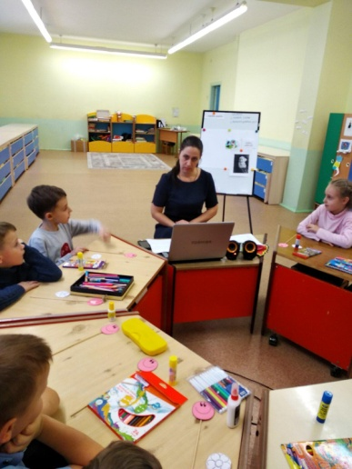

Л. Н. Толстой сказал: «Из всех наук самая главная наука – жить, делая как можно меньше зла и как можно больше **добра**» (*в руках портрет писателя*)

Тема нашего **занятия**: *«****Твори добро****»*. Цель на доске:

* Добро?
* Новые слова.
* Копилка добрых дел.

- Что такое **добро**? Добро –**это** действия, которые направлены на благо. То есть все, что приносит благо и не причиняет вред, можно назвать **добром**. Словарь Ожегова.

Каждый человек должен оставить **добрый след на земле**.

Один мудрец заметил: «Человек прожил жизнь не зря, если построил дом, вырастил дерево и воспитал ребенка».

Я предлагаю вам построить дом. Но не обычный. Это дом **Доброты**.

Что является основой дома? (*фундамент*). У нашего дома фундаментом будет **ДОБРОТА** *(схема на доске)*.

Переходим к 1 этажу.

Что зарождается в наших головах? (*МЫСЛЬ)* Какие мысли чаще вас посещают: **добрые или злые**? *(****добрые****)* Конечно, нужно стараться думать о хорошем.

Итак, 1 этаж – **ДОБРЫЕ МЫСЛИ**. Давайте представим, что наши добрые мысли превращаются в цветы. Как вы думаете, если мысли добрые какого цвета будут лепестки цветов (*яркие, теплые*), а если мысли злые (*темные, холодные*). Предлагаю вам раскрасить цветы.

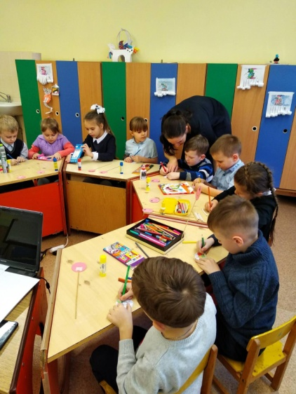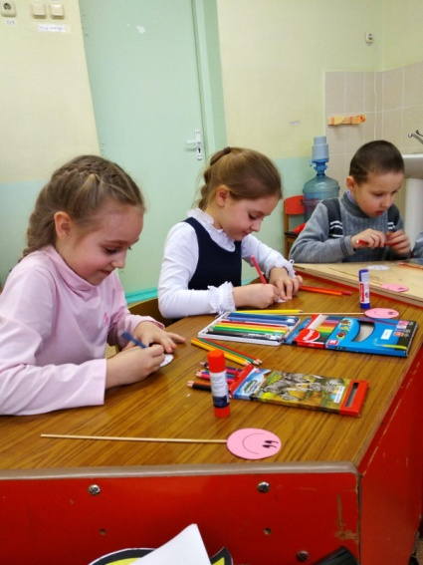

За мыслью следует… слово. Наш 2 этаж – **ДОБРЫЕ СЛОВА**.

Часто вы говорите **добрые слова**? *(да). П*ризнайтесь честно – обзывали кого — нибудь? *(да)* Да, ребята, слово может ударить очень больно. Нужно быть внимательными к своим словам. Послушайте стихотворение Т. Дашкевич.

*(Читает воспитатель)*

Обидное слово, обидное слово!

Как больно ударить умеет оно!

Змеёй ядовитой ужалить готово,

Ужалит – и станет на сердце темно.

И тот, кто обидел, и тот, кто обижен,

И тот, кто унизил, и тот, кто унижен,

Хотя миновала уж ссоры гроза,

Молчат и не смотрят друг другу в глаза.

Послушай совета, мой милый ребёнок,

Будь **добрым** и вежливым с самых пелёнок,

Хорошее только старайся творить

И слов унизительных не говорить.

Давайте встанем в круг и скажем **добрые пожелания**, передавая факел доброты. (Дети встают с мест, становятся в круг и передавая факел говорят друг другу **добрые пожелания**.) . После пожеланий дети разгадывают загадки, а отгадки нужно найти в кабинете. (*Все найденные ответы складываются в кармашек на плакате).Загадки про вежливые слова.*

***

Друг другу на прощание

Мы скажем…

(До свидания)

***

До чего ж оно красиво

Слово доброе…

(Спасибо)

***

Когда виноваты, сказать вы спешите

Прошу вас, пожалуйста-

(Извините)

***

Растает даже ледяная глыба

От слова теплого…

(Спасибо)

***

Зазеленеет старый пень,

Когда услышит…

(Добрый день)

***

Мальчик вежливый и ласковый

Говорит, встречаясь…

(Здравствуй)

***

Когда нас бранят за шалости,

Говорим…

(Простите, пожалуйста)

***

Щеночек Филя во дворе гулял,

Вдруг старичка бульдога повстречал.

Прошу вас поскорее отгадать:

Кто первым должен «здравствуйте» сказать?

(Щеночек Филя, ведь он младше, а младшие первыми приветствуют старших)

***

Вот идет болонка Жулька,

Модница, воображулька…

А навстречу — кавалер,

Симпатичный скотчтерьер.

Отгадаете иль нет:

Скажет первым кто «привет»?

(Скотчтерьер, ведь он мужчина, а мужчина первым приветствует знакомых женщин)

Скажите, во что превращаются **добрые мысли и слова**?

В **ДОБРЫЕ ПОСТУПКИ**. Вот и 3 этаж нашего дома.

Я думаю, что каждый из вас уже совершил **добрый поступок**, а может и не один. Добрые поступки бывают большие и маленькие, ведь помочь маме — это тоже совершить добрый поступок. (*просмотр мультфильма «Просто так»*). Как менялось настроение героев мультфильма? Они совершили маленький добрый поступок, но и он поднял всем настроение. Мы с вами совершила 2 больших добрых поступка — сделали кормушки для зимующих птиц и собрали помощь приюту для бездомных животных. Эти два важных дела я складываю в копилку добрых дел (*записанные на листочки добрые дела складываем в кармашек на плакате*).

Самое время возвести крышу дома. Какие черты характера присущи доброму человеку? *(Ответы детей.)* А теперь назовите черты с корнем (слова родственники) *«добр-»*. Я вам помогу.

1. Человек, про которого говорят, что у него добрая душа *(добросердечный)*.

2. Человек, который всё делает по совести, доводит дело до конца *(добросовестный)*.

3. Человек, на которого всегда можно положиться, он не подведёт, у него всегда во всём порядок *(добропорядочный)*.

* Человек, который всем желает добра *(доброжелательный)*.

4. Итог занятия

Наш дом **Доброты построен**. Помните - из чего он состоит.

**ДОБРЫЕ СЛОВА**

**ДОБРЫЕ МЫСЛИ**

**добросердечие добросовестность**

**доброжелательность добропорядочность**

5. Рефлексия.

* Ребята, если вам сегодня понравилось занятие вы узнали что то новое для себя, приклейте ваш цветочек добрых мыслей на плакат рядом с домом, а если что то осталось непонятным или было не очень интересно, то возьмите тучку приклейте на плакат.

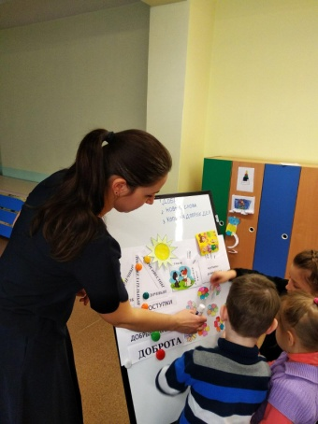

* Я хочу вам сказать огромное спасибо за прекрасное занятие. Вы большие молодцы и я хочу, что бы нашу яркую поляну цветов и дом доброты согревала солнышко и клею его как символ хорошего настроения и добрых мыслей.

Закончить занятие я хочу закончить строчками из стихотворения:

«Собери всю доброту.

Положи в ладошки,

И всем людям подари,

И себе немножко».

